

**Об утверждении плана по управлению пастбищами и их использованию по городу Актобе на 2018-2019 годы**

***Утративший силу***

Решение маслихата города Актобе Актюбинской области от 28 февраля 2018 года № 297. Зарегистрировано Управлением юстиции города Актобе Департамента юстиции Актюбинской области 20 марта 2018 года № 3-1-180. Утратило силу решением маслихата города Актобе Актюбинской области от 30 ноября 2018 года № 383

      Сноска. Утратило силу решением маслихата города Актобе Актюбинской области от 30.11.2018 № 383 (вводится в действие со дня его первого официального опубликования).

      В соответствии со статьей 6 Закона Республики Казахстан от 23 января 2001 года "О местном государственном управлении и самоуправлении в Республике Казахстан", подпунктом 2-1) пункта 2 статьи 15 Земельного кодекса Республики Казахстан от 20 июня 2003 года и с пунктом 1 статьи 8 Закона Республики Казахстан от 20 февраля 2017 года "О пастбищах", маслихат города Актобе РЕШИЛ:

      1. Утвердить план по управлению пастбищами и их использованию по городу Актобе на 2018-2019 годы согласно приложению к настоящему решению.

      2. Государственному учреждению "Аппарат маслихата города Актобе" в установленном законодательством порядке обеспечить:

      1) государственную регистрацию настоящего решения в Управлении юстиции города Актобе;

      2) направление настоящего решения на официальное опубликование в периодических печатных изданиях и эталонном контрольном банке нормативных правовых актов Республики Казахстан;

      3) размещение настоящего решения на интернет-ресурсе маслихата города Актобе.

      3. Настоящее решение вводится в действие по истечении десяти календарных дней после дня его первого официального опубликования.

|  |  |
| --- | --- |
| *Председатель сессии*  *маслихата города Актобе* | *К. Швец* |
| *Секретарь маслихата*  *города Актобе* | *С. Шинтасова* |

|  |  |
| --- | --- |
|  | Приложение к решению маслихата города Актобе от 28 февраля 2018 года № 297 |

**План по управлению пастбищами и их использованию по городу Актобе на 2018-2019 годы**

      Настоящий План по управлению пастбищами и их использованию по городу Актобе на 2018-2019 годы (далее – План) разработан в соответствии с Законами Республики Казахстан, от 23 января 2001 года "О местном государственном управлении и самоуправлении в Республике Казахстан", Закона Республики Казахстан от 20 февраля 2017 года "О пастбищах" приказом Заместителя Премьер-Министра Республики Казахстан - Министра сельского хозяйства Республики Казахстан от 24 апреля 2017 года № 173 "Об утверждении Правил рационального использования пастбищ" (зарегистрированного в Реестре государственной регистрации нормативных правовых актов за № 15090), приказом Министра сельского хозяйства Республики Казахстан от 14 апреля 2015 года № 3-3/332 "Об утверждении предельно допустимой нормы нагрузки на общую площадь пастбищ" (зарегистрированного в Реестре государственной регистрации нормативных правовых актов за № 11064).

      План принимается в целях рационального использования пастбищ, устойчивого обеспечения потребности в кормах и предотвращения процессов деградации пастбищ.

      План содержит:

      1) карту расположения пастбищ на территории административно-территориальной единицы в разрезе категорий земель, собственников земельных участков и землепользователей на основании правоустанавливающих документов, согласно приложению 1 к настоящему Плану;

      2) приемлемые схемы пастбищеоборотов, согласно приложению 2 к настоящему Плану;

      3) карту с обозначением внешних и внутренних границ и площадей пастбищ, в том числе сезонных, объектов пастбищной инфраструктуры, согласно приложению 3 к настоящему Плану;

      4) схему доступа пастбищепользователей к водоисточникам (озерам, рекам, прудам, копаням, оросительным или обводнительным каналам, трубчатым или шахтным колодцам), составленную согласно норме потребления воды, согласно приложению 4 к настоящему Плану;

      5) схему перераспределения пастбищ для размещения поголовья сельскохозяйственных животных физических и (или) юридических лиц, у которых отсутствуют пастбища, и перемещения его на предоставляемые пастбища, согласно приложению 5 к настоящему Плану;

      6) схему размещения поголовья сельскохозяйственных животных на отгонных пастбищах физических и (или) юридических лиц, не обеспеченных пастбищами, расположенными при городе областного значения, поселке, селе, сельском округе, согласно приложению 6 к настоящему Плану;

      7) календарный график по использованию пастбищ, устанавливающий сезонные маршруты выпаса и передвижения сельскохозяйственных животных, согласно приложению 7 к настоящему Плану;

      8) иные требования, необходимые для рационального использования пастбищ на соответствующей административно-территориальной единице.

      План принят с учетом сведений о состоянии геоботанического обследования пастбищ, сведений о ветеринарно-санитарных объектах, данных о численности поголовья сельскохозяйственных животных с указанием их владельцев – пастбищепользователей, физических и (или) юридических лиц, данных о количестве гуртов, отар, табунов, сформированных по видам и половозрастным группам сельскохозяйственных животных, сведений о формировании поголовья сельскохозяйственных животных для выпаса на отгонных пастбищах, особенностей выпаса сельскохозяйственных животных на культурных и аридных пастбищах, сведений о сервитутах для прогона скота и иных данных, предоставленных государственными органами, физическими и (или) юридическими лицами.

      По административно-территориальному делению в городе Актобе имеются 5 сельских округов, 22 сельских населенных пунктов.

      Общая площадь земель территории города Актобе 233758 га, из них пастбищные земли – 82727 га.

      По категориям земли подразделяются на:

      земли сельскохозяйственного назначения – 123104 га;

      земли населенных пунктов – 53252 га;

      земли промышленности, транспорта, связи, для нужд космической деятельности, обороны, национальной безопасности и иного несельскохозяйственного назначения – 1457 га;

      земли особо охраняемых природных территорий, земли оздоровительного, рекреационного и историко-культурного назначения – 27 га;

      земли лесного фонда – 13079 га;

      земли водного фонда – 2392 га;

      земли запаса – 45770 га.

      Климат региона резко континентальный, зима сравнительно холодная, лето жаркое и засушливое. Среднегодовая температура воздуха в январе – -14; -35°С, в июле +24; +38°С. Средний размер осадков составляет 30 мм, а годовой – 214 мм.

      Растительный покров города разнообразный, включает примерно 118 видов. Самые распространенные из них зерновые и астроцветные травы.

      Светло-каштановая почва, на юге встречаются солончаковые земли. Толщина плодородной почвы 40 - 50 см.

      В настоящее время по городу Актобе по всем категориям хозяйств имеются 11000 голов крупного рогатого скота, 22000 голов мелкого рогатого скота (овцы, козы), 2856 голов лошадей, 155 голов верблюда и 712502 птиц.

      В городе действуют 5 ветеринарных пунктов, 5 пунктов для искусственного осеменения, 2 скотомогильника и 7 сибиро-язвенных захоронений.

      Для обеспечения сельскохозяйственных животных по городу Актобе имеются всего 82727 га пастбищных угодий. В черте населенного пункта числится 35761 га пастбищ, в землях запаса имеются 24868 га пастбищных угодий.

      В некоторых сельских округах города, в связи с ростом поголовья скота, ощущается недостаток 30239 га пастбищных угодий, также крестьянским хозяйствам и личным подворьям необходимо дополнительно 40150 га пастбищных угодий.

      Для решения этих проблем – необходимо рационально выделять пастбищные угодья из государственного фонда и увеличить площади пастбищ за счет земель населенных пунктов, земель сельскохозяйственного назначения и земель запаса города Актобе.

      Также, для обеспечения ветеринарно-санитарными объектами запланировать строительство мест для купания животных по городу Актобе, строительство новых и обновление имеющихся пунктов искусственного осеменения сельскохозяйственных животных.

      Примечание: расшифровка аббревиатур:

      °С - показатель Цельсия;

      га - гектар;

      мм - миллиметр;

      см - сантиметр;

      с/о - сельский округ

|  |  |
| --- | --- |
|  | Приложение 1 к Плану по управлению пастбищами и их использованию по городу Актобе на 2018-2019 годы |

**Карта расположения пастбищ на территории административно-территориальной единицы в разрезе категорий земель, собственников земельных участков и землепользователей на основании правоустанавливающих документов**

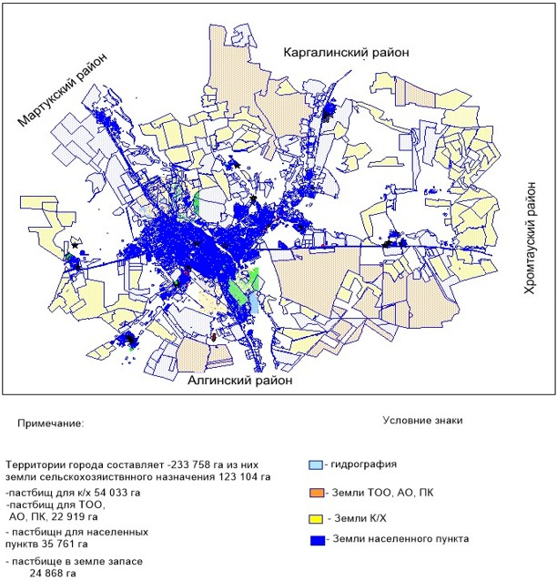

|  |  |
| --- | --- |
|  | Приложение 2 к Плану по управлению пастбищами и их использованию по городу Актобе на 2018-2019 годы |

**Приемлемые схемы пастбищеоборотов**

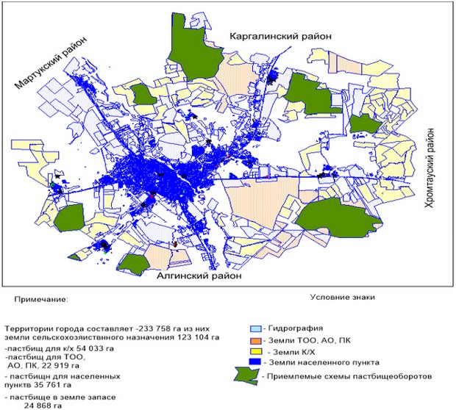

|  |  |
| --- | --- |
|  | Приложение 3 к Плану по управлению пастбищами и их использованию по городу Актобе на 2018-2019 годы |

**Карта с обозначением внешних и внутренних границ и площадей пастбищ, в том числе сезонных, объектов пастбищной инфраструктуры**

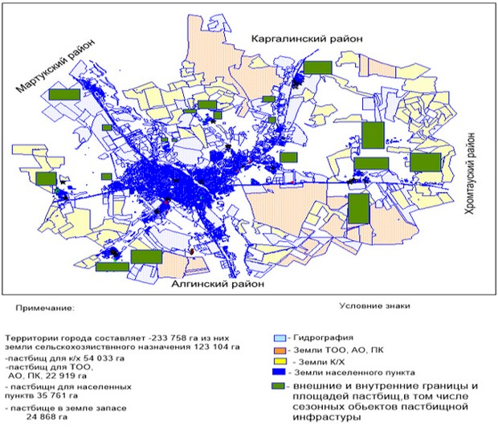

|  |  |
| --- | --- |
|  | Приложение 4 к Плану по управлению пастбищами и их использованию по городу Актобе на 2018-2019 годы |

**Схема доступа пастбищепользователей к водоисточникам (озерам, рекам, прудам, копаням, оросительным или обводнительным каналам, трубчатым или шахтным колодцам), составленную согласно норме потребления воды**

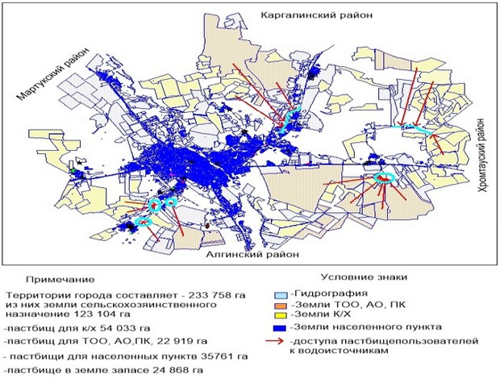

|  |  |
| --- | --- |
|  | Приложение 5 к Плану по управлению пастбищами и их использованию по городу Актобе на 2018-2019 годы |

**Схема перераспределения пастбищ для размещения поголовья сельскохозяйственных животных физических и (или) юридических лиц, у которых отсутствуют пастбища, и перемещения его на предоставляемые пастбища**

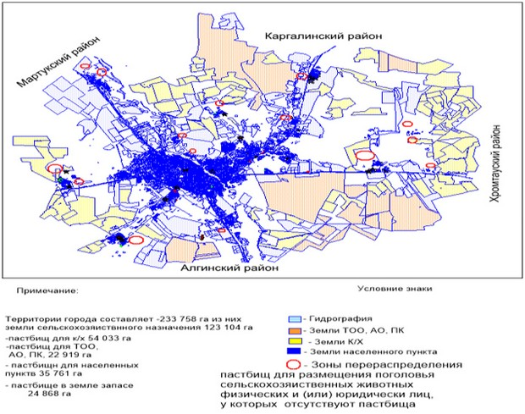

|  |  |
| --- | --- |
|  | Приложение 6 к Плану по управлению пастбищами и их использованию по городу Актобе на 2018-2019 годы |

**Схема размещения поголовья сельскохозяйственных животных на отгонных пастбищах физических и (или) юридических лиц, не обеспеченных пастбищами, расположенными при городе областного значения, поселке, селе, сельском округе**

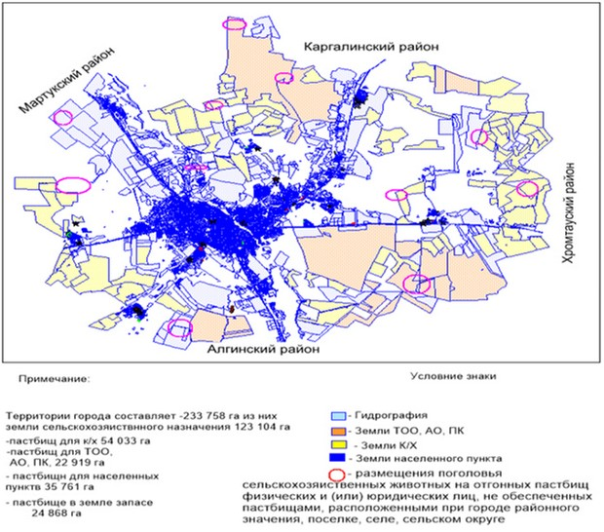

|  |  |
| --- | --- |
|  | Приложение 7 к Плану по управлению пастбищами и их использованию по городу Актобе на 2018-2019 годы |

**Календарный график по использованию пастбищ, определяющие сезонные маршруты выпаса и отгона сельскохозяйственных животных**

|  |  |  |  |
| --- | --- | --- | --- |
| Порядковый номер | Наименование сельского округа | Период отгона животных на отдаленные пастбища | Период отгона животных с отдаленных пастбищ |
| 1 | Благодарный с/о | Первая половина мая | Вторая декада октября |
| 2 | Каргалинский с/о | Первая половина мая | Вторая декада октября |
| 3 | Курайлинский с/о | Первая половина мая | Вторая декада октября |
| 4 | Новый с/о | Первая половина мая | Вторая декада октября |
| 5 | Саздинский с/о | Первая половина мая | Вторая декада октября |

      Длительность пастбищного периода связана с повенно-климатической зоной, видами сельскохозяйственных животных, а также урожайностью пастбищ в умеренно сухих на ковыльно-типчаково-полынных степях составляет 180 - 200 дней.

      В данном случае продолжительность выпаса для крупного рогатого скота, мелкого рогатого скота, лошадей и верблюдов связана с максимальной глубиной снежного покрова с плотностью снега и другими факторами.

© 2012. РГП на ПХВ «Институт законодательства и правовой информации Республики Казахстан» Министерства юстиции Республики Казахстан